NYMBURKSKO 2015

* cestovní zpráva*

Motto: čemu nerozumíte, pánové, máte štěstí, že jedu kolem!

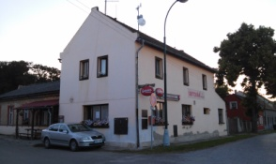
Dvacátý první ročník „Výpravy za poznáním“ se oproti ostatním ročníkům odehrál v naprosto placatá krajině okolo Nymburka a okolí a v malebných a stinných luzích na březích Labe. Akci absolvovalo deset mužů. Dny byly sice poměrně horké, ale zase zde bylo dostatek vodních ploch pro osvěžení, čehož jsme ve velké míře využili. Pokud už se vyskytnul nějaký kopeček, byl tak mírný, že to ani nestálo za řeč. Prostě milosrdná krajina pro cyklisty jako my. Jediný negativní moment bylo ubytování a restaurace v Penzionu u Háje ve Dvorcích u Lysé nad Labem. To, co inzerují na internetu je nesmysl. Hlavně s jídlem je tam bída. Druhý den došlo jídlo i limonády. Pivo ještě bylo, ale muselo se platit hned, i když jsme tam byli ubytovaní. Bída. Ale zvládli jsme to.
Odjezd ze Šumperka proběhl jako tradičně. Cesta byla taktéž bez problémů. Po příjezdu na ubytování jsme chtěli zaparkovat ve dvoře, jak inzerují na internetu. To opět nebylo možné. Tak jsme se vybalili a nechali vozy zaparkované na ulici. V pokojích bylo vedro, pod okny dlážděná křižovatka. V nočním tichu to byl slušný rachot. Ještě že jsme byli večer vždy zbiti jak psové.

PRVNÍ DEN

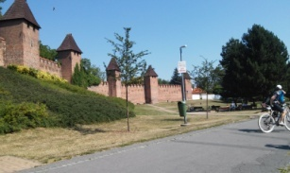
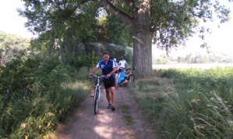
První etapa byla naplánovaná po obou březích Labe. Cílem byl Nymburk. Takže jsme vyrazili proti proudu řeky. Ze začátku jsme projížděli stinnými háji. Poté se trasa stočila do polí. Všude se stříkala voda na povadlou zeleninu, takže jsme byli občas skropeni svěží vodou. Když jsme dosáhli Labe, jelo se už jen po břehu po příjemných cestách a pěšinkách. V Nymburce jsme dojeli až k hradbám, které se objevily ve Třech veteránech. Zde jsme se vyfotili a kousek od nich přejeli na druhý břeh Labe. Vlastně spíše přešli, protože bylo nutné přenést kola po kovové lávce přes plavební komoru. Naše další cesta poté vedla do nymburského pivovaru. Měli jsme v plánu ochutnat místní postřižinské pivo. Bohužel, trapně prodávali jen lahvové pivo. To jsme si tedy odpustili s tím, že si ho raději dáme někde v restauraci. To se nám podařilo hned ve vedlejší vsi. Po osvěžení jsme pokračovali v další cestě, vlastně již zpátky.
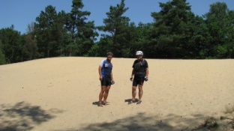
V obci Písty jsme vyhledali kousek pouště, jež se zove Písečný přepis u Píst. Sice jsme si nejdříve trošku zajeli, ale pak už jsme tam byli coby dup. Pěkné místo s velmi rozpáleným pískem. Někteří si imitovali pobyt na Sahaře a jako vždy celkem přesvědčivě se s vyplazeným jazykem potáceli po žhavé duně. Když se tito dostatečně pobavili, vydali jsme se přes borový zaváněl háj k Sadské, kde se očekávalo příjemné koupání. Tak se i stalo. Někteří toho využili a ochladili se ve vyhlášené pískovně. Po osvěžujícím vykoupání jsme se v místním občerstvení lehce nasytili a napojili. Cestou mezi bramborovými poli jsme vyrazili do Hradištka.
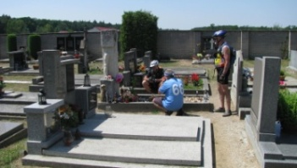
Před Hradištkem jsme se zastavili na místním hřbitově, kde jsme si prohlédli hrob Bohumila Hrabala. Poté jsme pokračovali krajem lesa do proslulého Kerska. Tady měl pan Miloš nečekaný defekt, který se pokusil za povzbuzování ostatních odstranit. Po opravě jsme se už zanořili do kerského lesa. Nejprve jsme se podívali na Krásnou Pepinu, což je největší místní borovice. Poté jsme se kousek vrátili a pokračovali až na asfaltku. Zde se projevila povrchní práce a nedbalé zalepení kola. Panu Milošovi byla zapůjčena náhradní duše, provedeno kázání ohledně přípravy na výlet a pak už se situace neopakovala. Ten člověk byl tak vyděšen, že by jel raději po prázdném kole, jen aby se vyhnul dalšímu pranýřování. Ale jinak jsme na něho byli hodní. Pak jsme se vydali hledat bývalou chatu pana spisovatele Hrabala, což se nám povedlo. Tady jsme pořídili hromadné foto a pokračovali k zdejšímu minerálnímu prameni. Voda asi byla léčivá, poměrně zajímavá, vlastně hnusná. Nabrali jsme si do lahví na další cestu, ale po zahřátí byla voda ještě odpornější, tak ji nakonec všichni vylili.
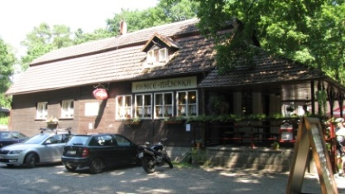
Od pramene to byl jen kousek k restauraci Hájenka ze Slavností sněženek. Venkovní posezení od doby natáčení doznalo podstatných změn, ale hlavní budova je celkem stejná. Zde si všichni dopřáli místní speciality, na které se těšili od zveřejnění lokality VZP. Někteří si dali kančí se zelím, jiní na šípkové. Pověst nelhala, dobrotka. Obsluha byla rychlá a ochotná, což nás příjemně překvapilo. I zde jsme si dopřáli postřižinské pivo. Ani se nám odtud nechtělo, ale ještě nějaké kilometry do cíle zbývaly.
U Starého Vestce jsme se vyšplhali na kopec, kde jsou ruiny bývalé kaple. Na kopci byl pěkný výhled na okolní krajinu a trosky budovy vypadaly zajímavě. Před naším příchodem se tu i možná děly zajímavé věci. Když jsme se náležitě pokochali pohledem do krajiny, pokračovali jsme polem přes Vestec do Přerova nad Labem. Zde jsme se opět osvěžili a to už nás čekala jen poslední část cesty.
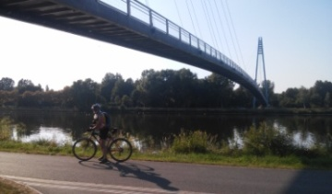
Po břehu Labe cesta pěkně ubíhala a tak jsme dojeli do Čelákovic. Zde je zbudována pěkná moderní lávka přes Labe. Po přejezdu lávky bylo konstatováno, že je nás nějak málo. To zase někteří neuposlechli pokynů a vydali se nesprávným směrem. Když se po chvíli podařilo sehnat skupinu dohromady, pokračovali jsme lesem kolem vsakovacích nádrží do Dvorců. Zde jsme si ještě zajeli k pískovně, jež nám poskytla příjemné osvěžení po celodenních útrapách.
Po koupeli jsme se vrátili na ubytování, kde to probíhalo stejně, jako předchozí večer. Netřeba to komentovat. Celkově to ovšem byl velmi poklidný den po rovinkách s dostatkem občerstvovacích stanic. Najeto 80 km v lehkém terénu.

DRUHÝ DEN

Hned po ránu bylo zřejmé, že zase bude hic jako prase. Po vydatné snídani z vlastních zásob jsme se připravili na cestu. Bohužel se nám nepodařilo odejít z opuštěné hospody. Když nám kdosi konečně otevřel, mohli jsme se vydat na další putování. Dnes to už nebudou jen rovinky, ale i nějaké kopečky. Ale zase taková hrůza to nebude.
První zastávka byla ve Staré Lysé. Někteří dendrologové – amatéři se jali fotit u místní tisícileté lípy, coby památného stromu. Poté jsme pokračovali mezi lány zeleniny a podobné trávy, kde si zase přišla na své zahrádkářské sekce výpravy.
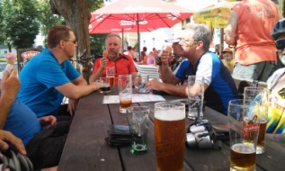
Naše další cesta vedla do Loučně. Na kraji bývalého vojenského prostoru Milotice jsme minuli malebnou věznici Jiřice. Z venku to nevypadalo na žádný pochmurný pobyt. Jelikož v Loučni už byla u zámku otevřena restaurace a začalo se výrazně oteplovat, využili jsme ji k osvěžení nápoji a zajímavou zmrzlinou. Zámek jsme zhlédli jen přes bránu a pak už jsme opustili silnici a pokračovali dále lesem.
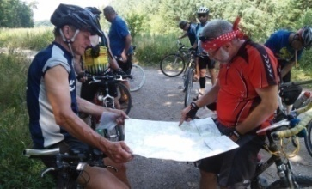
V Jabkenické oboře bylo několik zajímavých pomníků a soch. Minuli jsme myslivnu, kde pobýval mistr Smetana. Hájovna je přestavěna a zřejmě v soukromých rukou. Jelo se tu pěkně v chladném stínu stromů. Stejné to bylo i dále za Jabkenicemi, kde se příjemně pelášilo několik kilometrů lesem do Ledců. Tady došlo k rozhodnutí, že do původně plánovaných Dětenic už nepojedeme, ale již se vydáme na zpáteční cestu. Anžto bylo poledne, jali jsme se poohlížet po nějakém občerstvení. V této obci se naše úsilí minulo úspěchem. Tak jsme se vnořili do lesa a pokračovali do Seletic. Tady se nám aspoň podařilo v hospodě doplnit tekutiny. Když jsme se řádně zavodnili, sjeli jsme po silnici do Křinic.
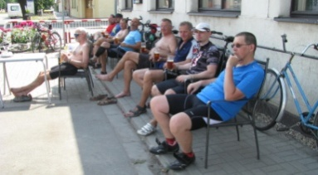
Na náměstí v Křinicích jsme konečně zahlédli zaslíbenou restauraci. Ovšem situace na poli stravování nebyla zase až tak růžová, jak by se na první pohled mohlo zdát. V restauraci byl jen starší pes a ještě starší pán. Nakonec se nad námi smilovali. Pán s vidinou aspoň nějaké tržby a pes s vidinou upadnuvšího sousta. My rychlejší jsme získali celkem dobré polévky, ti nerozhodní dostali na etapy jednotnou stravu – rybí filé s hranolky. Aspoň něco. Pán nám to postupně nosil ven a pes trpělivě, ale zbytečně, čekal. Po nasycení a odpočinku jsme pokračovali v putování.
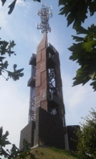
Hned za Křinicemi byla v plánu prohlídka židovského hřbitova. Ten jsme nakonec nenašli, jelikož jsme ho hledali na druhé straně silnice. Nevadí, stejně bylo vedro. Tak jsme jeli dále do Hrubého Jeseníku, kde měla být rozhledna Romanka. Tu jsme našli a ti, co ještě vládli silami, na ni vystoupali. Rozhledna byla zajímavě řešena a i rozhled z ní byl pěkný.
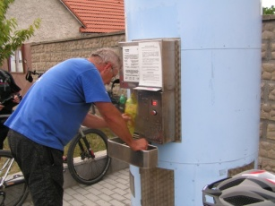
Odtud již nás nic zajímavého nečekalo, jen cesta přímo do Dvorců. U Nymburka se dva soudruzi odpojili a vzali ti přes Nymburk a opět po břehu Labe. V jedné vsi, ale už nevím ve které, jsme narazili u silnice na vrt s kvalitní hlubinnou vodou. Jo, byl to Stratov. Byl zde automat a za mrzký peníz se dala voda načepovat, čehož někteří zvědavci využili. No nevím, zdálo se mi, že jsem viděl za plotem pána, jež do automatu napouští vodu ze zásobníku na zalévání zahrádky.
Poté, co si někteří napojili bříška touto zdravou vodou, dojeli jsme do Lysé, kde jsme se zastavili v jedné z restaurací. Krmě byla velice chutná a všichni znavení cyklisté se opět dostali do formy. Do cíle zbývali asi jen tři kilometry. Opět jsme provedli zastávku na koupel v pískovně, což nám po celodenních útrapách přišlo vhod. Návrat na ubytovnu proběhl stejně, jako předchozí večer pouze s tím rozdílem, že už jsme jim vypili i jedovatou čepovanou malinovku. Tak aspoň že jim zůstalo pivo. A to nás ještě čekala další noc ve vyhřátých pokojích. Jinak jsme zdolali poctivých 87 km.

TŘETÍ DEN

Poslední den byla naplánována jako vždy jen kratší etapa. Tentokrát to byly Milovice s přilehlým bývalým vojenským prostorem. Přesto, že to bylo jen tak málo kilometrů, našli se dva „muži“, kteří akci odporně sabotovali a rozhodli se dopoledne strávit povalováním u vody v pískovně a návštěvou restaurace. Snažili se na svou stranu strhnout ještě další kolegy, ale neuspěli. U ostatních převážil sportovní duch. Také je pravda, že takovou hanbu ustojí jen zkušený kverulant.
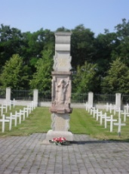
Do Milovic to bylo jen pár kilometrů, během nichž se nic zajímavého neudálo. Po příjezdu do Milovic jsme absolvovali okruh městem a pozorovali, jak se bývalé sovětské město změnilo. Většina domů je již opravená a není poznat, jaká devastace tu po rusácích zbyla. Až na pár staveb, podle nichž lze porovnat, kolik práce se tu odvedlo.
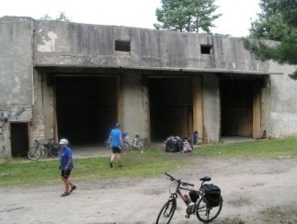
Po okružní jízdě městem jsme odjeli k mezinárodnímu vojenskému hřbitovu. Žádní jiní návštěvníci kromě nás tu nebyli, tak se nám pan průvodce plně věnoval. Strávili jsme tu asi hodinu a dozvěděli se mnoho zajímavého. Poté jsme kolem bývalé tankové střelnice jeli k podzemnímu bunkru v Mordové rokli. Chvíli jsme se potáceli v lese, než jsme to našli, ale podařilo se. Bunkr si někdo zabral a tak vstup dovnitř nebyl možný. Prolezli jsme si aspoň povrch a okolí.
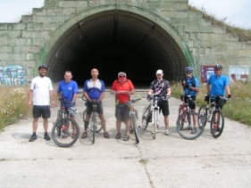
Na bývalé vojenské letiště Boží Dar už to byl jenom kousek. Téměř všechny vojenské budovy na letišti jsou zbourány a všude jsou jen hromady sutě. Přes přistávací plochu jsme se vrátili zpět do Milovic. Ty jsme projeli bez zastávky a chvátali do Lysé, kde v restauraci už spokojeně čekali dva nasycení rebelanti. Po obědě jsme se vrátili do Dvorců a po naložení kol už jsme jen ujížděli k domovu. Tento den jsme najeli asi 40 odpočinkových kilometrů, pouze některé mrzelo, že letos nedošlo na „prasečí stezku“. Snad příště.
Celkově byl podle plánu tento ročník vysloveně odpočinkový. Příště bude hůř. Pokud by se některým kolegům zdály některé statě zápisu příliš adresné, mají pravdu. Tak to ma byt, tak je to spravne, ni?

